**SÃO PAULO TECH SCHOOL**

**ANÁLISE E DESENVOLVIMENTO DE SISTEMAS**

GIOVANA ZUKAUSKAS - 01241030

PEDRO LEÃO - 01242003

SHELLY NADUDVARI - 01242093

ANA KAROLINE - 01242111

ARIEL CRISTINA - 01242000

KAIQUE ADEMAR - 01242083

**MONITORAMENTO DE TEMPERATURA E NÍVEL EM DISTRIBUIDORAS DE DIESEL**

**DOCUMENTAÇÃO TI — GRUPO 7**

São Paulo

2024

# Contexto

O óleo diesel é um combustível líquido derivado de petróleo, utilizado em motores ciclo Diesel (de combustão interna e ignição por compressão), composto majoritariamente por hidrocarbonetos com cadeias de 8 a 16 carbonos, podendo conter, em menor proporção, nitrogênio, enxofre e oxigênio. É formulado através da mistura de diversas correntes como gasóleos, nafta pesada, diesel leve e diesel pesado, provenientes das diversas etapas de processamento do petróleo bruto.

A figura abaixo demonstra o mapeamento dos fluxos logísticos de produção, transporte e armazenagem de óleo diesel A. O mapeamento foi da origem ao destino dos fluxos, conectado entre si pelos modos de transporte.

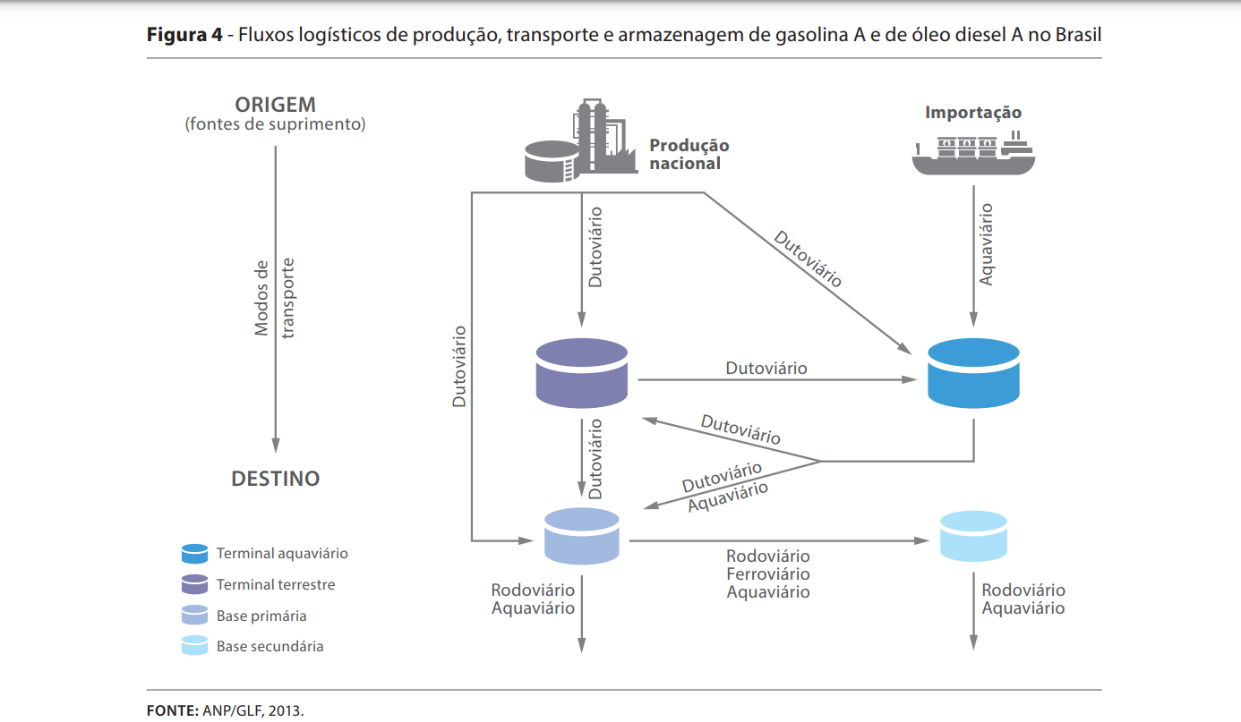

## **Principais Aplicações do óleo diesel**

* Veículos de transportes de passageiros e de cargas leves, pesados e extrapesados.
* Geradores de energia e máquinas e veículos agrícolas, uso em mineração e obras civis.
* Máquinas industriais, usinas térmicas para o sistema elétrico integrado, geradores de emergência e auxiliar.
* Locomotivas ferroviárias.

Quando a temperatura de um determinado material aumenta ou diminui, seu volume também vai aumentar ou diminuir.

Porém, é importante salientar que essa variação do volume do combustível costuma ser bem reduzida. Por isso, variações muito grandes precisam ser melhor investigadas.

A [legislação da Agência Nacional do Petróleo, Gás Natural e Biocombustíveis (ANP)](http://www.anp.gov.br/publicacoes/cartilhas-e-guias/3873-cartilha-do-posto-revendedor-de-combustiveis) mostra que quando for constatada perda do estoque físico de combustível superior a 0,6%, caberá ao Posto Recebedor proceder à apuração das causas e, se detectado vazamento para o meio ambiente, providenciar os reparos necessários.

O mesmo acontece se a variação for superior ao limite máximo (Sobra 0,6%), devendo ser acompanhado durante o processo do recebimento até a queima nas máquinas se os volumes em litros manterão essa sobra, ou essa falta.

A capacidade de armazenamento de diesel de uma empresa pode variar amplamente dependendo do tipo de operação e da escala da empresa.

**Pequenas empresas ou fazendas** utilizam tanques de menor capacidade para uso próprio, como abastecimento de máquinas agrícolas, e têm uma capacidade média de armazenamento de 5.000 e 30.000 litros e a perda de diesel é em média 2% do total armazenado.

As **transportadoras de médio porte** armazenam diesel para abastecer frotas de caminhões e veículos comerciais. Estas têm uma média de capacidade de armazenamento que varia de 50.000 a 200.000 litros, e a perda de diesel é em média 1.5% do total armazenado.

No Brasil, de acordo com a Resolução ANP nº 950 de 2023, a capacidade mínima de armazenamento exigida para que uma distribuidora de combustíveis líquidos possa operar é de 750m³ (750.000 litros).

Assim, quando falamos de **grandes empresas ou distribuidoras de combustível**, a capacidade mínima aumenta para 750.000 litros, podendo alcançar até 50 milhões ou mais. Essas instalações armazenam enormes volumes de diesel para distribuição em larga escala, e a perda de diesel é em média 1% do total armazenado.

Usando uma estimativa de preço do diesel de 6 R$/L e a densidade de 0,84 kg/L, o custo da massa do diesel fica em torno de 7,14 R$/kg. Considerando a capacidade de 50 milhões de litros de armazenamento de diesel de uma grande refinaria ou terminal de distribuição, resultamos em um valor aproximado de R$300 milhões em produto.

A taxa média de desperdício de diesel durante o armazenamento e transporte pode variar. A estimativa média mais aceita pela indústria varia em torno de 0,5% a 1,5% do volume total armazenado. Essa perda ocorre principalmente devido à evaporação, vazamentos e manuseio inadequado.

**Temperatura ideal para armazenamento do Diesel**

Para que seu óleo diesel não sofra com oxidação a temperatura adequada que o óleo diesel deve ter enquanto estiver armazenado é até 21 graus Celsius.Diferença de temperatura causa condensação, que vai trazer mais água ao diesel e ajudar no processo de proliferação bacteriana.

Monitorar a temperatura do diesel é essencial para prevenir problemas associados à dilatação e garantir a qualidade do combustível. Em climas quentes, a temperatura elevada pode aumentar a volatilidade e reduzir a eficiência do diesel que se expande quando aquecido ao passo que se contrai quando esfriado. O controle de temperatura ajuda a evitar problemas como a formação de parafinas em climas frios, onde o diesel pode gelar e obstruir sistemas de combustão. Conforme ilustra figura abaixo.

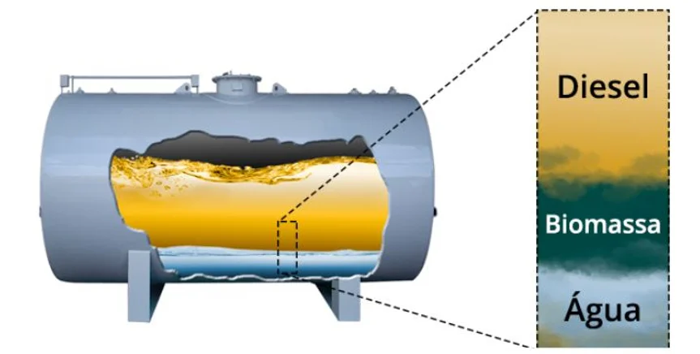

A dilatação do diesel pode causar variações no volume do combustível armazenado, por isso monitorar e manter o nível do diesel no tanque dentro de faixas seguras e eficientes assegura que o diesel não ultrapasse ou fique abaixo dos limites desejados. O nível muito alto pode resultar em transbordamentos, enquanto o nível muito baixo pode causar danos às bombas e outros equipamentos.

Imagine um tanque de armazenamento de diesel em uma refinaria. Durante o verão, a temperatura do diesel pode subir para 30°C. Sem controle adequado, o diesel se expandirá, aumentando o volume e possivelmente causando um transbordamento se o tanque estiver cheio. Sensores de temperatura forneceriam dados críticos para ajustar o volume do diesel, enquanto o controle de nível garante que o diesel esteja sempre dentro das faixas seguras e operacionais. Juntos, esses sistemas ajudam a prevenir problemas operacionais, garantir a segurança e otimizar o uso do combustível.

**Expansão do Diesel**

**Décadas de 1970 e 1980 –** A demanda do diesel aumentou expressivamente devido a expansão das frotas de caminhões, ônibus e veículos agrícolas movidos a diesel. Esse aumento fez com que a demanda por diesel fosse maior, bem como, o aparecimento de problemas associados ao transporte e armazenamento em climas quentes, como enfrentamos no território brasileiro. Os efeitos da dilatação térmica puderam ser observados com mais frequência conforme o diesel era transportado por longas distâncias, diversas vezes em condições de extremo calor.

**Climas Tropicais e Úmidos -** O Brasil devido ao seu vasto território, e sendo algumas delas regiões tropicais e tropicais úmidas, sofrem de temperaturas elevadas em muitas áreas, especialmente no norte e nordeste. Nessas regiões, o diesel armazenado e transportado tem enfrentado problemas de dilatação, agravando ainda mais questões como derramamento e ineficiência energética. Isso tem sido mais evidente nos setores de transporte e agricultura.

**Aumento do Transporte Rodoviário:**  O Brasil é sobremaneira dependente do transporte rodoviário para movimentar mercadorias e o diesel é o combustível principal nesse setor. Nas últimas décadas, o aumento da frota de veículos e a expansão de rotas rodoviárias trouxeram mais atenção para os desafios logísticos, como os causados pela dilatação térmica do diesel em caminhões-tanque, resultando em perdas e até riscos de segurança em temperaturas mais altas.

**Normas de Combustíveis e Armazenamento:** A partir dos anos 1990, houve maior regulação no setor de combustíveis, com a inclusão de especificações de armazenamento e transporte seguro. Parte dessas regulações buscavam atenuar os riscos associados a dilatação térmica em tanques e reservatórios.

**Mudanças Climáticas e seus impactos:** Nos últimos anos, O Brasil tem enfrentado verões mais quentes e variações climáticas mais extremas, aumentando ainda mais a pressão sobre o armazenamento e uso de combustíveis, incluindo o diesel. Esses desafios são mais altos em regiões agrícolas e industriais, onde o diesel é amplamente utilizado.

Portanto não só o Brasil como também em vários outros países a problemática da dilatação térmica tende a se intensificar com o aumento das temperaturas globais e a dependência contínua do diesel no transporte e produção industrial.

Explosões em armazéns causadas pela falta de controle de temperatura do diesel acontecem especialmente em locais onde o diesel é armazenado inadequadamente.

A explicação técnica para esse fenômeno está relacionada ao ponto de fulgor, que é a menor temperatura na qual um combustível é capaz de formar uma mistura inflamável no ar. Quando essa mistura é ignizada por uma fonte externa, as explosões podem ocorrer. O ponto de fulgor do diesel é 52°C.

Existem muitos exemplos e situações que ilustram como o controle inadequado de temperatura pode levar a acidentes graves, como por exemplo:

**Explosão em um Armazém de Combustível em Moçambique (2021)**

Este incidente envolve uma explosão em um armazém de combustível que armazenava grandes quantidades de diesel. O armazém estava localizado em uma área onde as condições climáticas eram extremamente quentes, o que contribuiu para o aumento da temperatura interna.

O armazém não tinha sistemas adequados de controle de temperatura e ventilação. A falta de ventilação apropriada e o calor externo extremo causaram o aumento da pressão interna dos tanques de armazenamento.

O calor pode ter causado a evaporação do diesel, formando vapores inflamáveis que, em combinação com uma possível falha nos sistemas de vedação, contribuíram para a explosão.

**Explosão e Incêndio**: A explosão resultou em um grande incêndio que danificou não apenas o armazém, mas também áreas circundantes. O incêndio causou danos significativos e necessitou de uma grande operação de resposta para controlar as chamas.

**Perda de Vida e Danos**: A explosão resultou em várias fatalidades e feridos. Além disso, causou danos materiais extensos.

Este incidente destacou a necessidade crítica de ventilação adequada em instalações de armazenamento de combustível. O controle da temperatura interna deve ser uma prioridade para evitar a evaporação excessiva e a formação de vapores inflamáveis. É necessário garantir que as regulamentações de segurança para o armazenamento de combustíveis sejam seguidas rigorosamente.

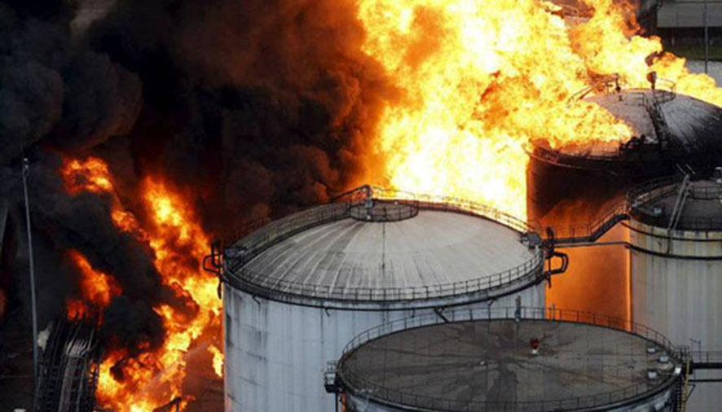

**Incidente em um Armazém de Combustível na Índia (2018)**

Este incidente envolveu uma explosão em um depósito de combustível que armazenava diesel. A falha no sistema de armazenamento e controle de temperatura levou a um acidente grave. Os tanques de armazenamento não estavam adequadamente ventilados, e o sistema de controle de temperatura era inadequado para as condições ambientais extremas. O calor elevado causou a expansão dos vapores do diesel, aumentando a pressão interna e resultando em um vazamento que, eventualmente, contribuiu para a explosão.

**Destruição do Depósito**: A explosão causou a destruição total do depósito e de partes significativas da infraestrutura ao redor.

**Impacto Ambiental e Econômico**: O acidente teve um impacto ambiental significativo, com o diesel vazando para o meio ambiente. Também resultou em perdas econômicas substanciais devido aos danos materiais e interrupção das operações.

A ventilação adequada é crucial para evitar a acumulação de vapores inflamáveis. A manutenção e inspeção regular dos sistemas de armazenamento são essenciais para prevenir falhas. É fundamental treinar o pessoal para lidar com emergências e seguir procedimentos de segurança.

**Explosão em Depósito de Combustível no Egito (2014)**

Um depósito de combustível no Egito explodiu devido a problemas com o armazenamento de diesel. A falta de medidas adequadas de controle de temperatura e ventilação foi um fator-chave no incidente. O diesel estava armazenado em tanques que não tinham a ventilação adequada, e o controle de temperatura era insuficiente para manter as condições seguras.

**Destruição e Incêndio**: A explosão causou um grande incêndio que devastou o depósito e causou danos a estruturas próximas.

**Fatalidades e Feridos**: Houve várias fatalidades e ferimentos devido ao acidente. Além disso, o incêndio causou danos materiais significativos.

É crucial manter e inspecionar regularmente os sistemas de armazenamento de combustível para evitar falhas. Implementar medidas rigorosas de controle de incêndio e sistemas de ventilação para prevenir a formação de vapores inflamáveis e reduzir o risco de explosões. Estabelecer e seguir protocolos de emergência bem definidos para lidar com vazamentos e incêndios.

Esses incidentes destacam a importância de práticas rigorosas de segurança e controle em locais que armazenam combustíveis. A falta de controle adequado da temperatura pode levar a consequências graves, incluindo explosões e incêndios. Medidas preventivas, manutenção adequada e conformidade com as regulamentações são cruciais para garantir a segurança e prevenir tais acidentes.

**Multas Aplicáveis**

O órgão que regulamenta os parâmetros de qualidade dos Biocombustíveis, inclusive o Diesel, como teor de enxofre, estabilidade à oxidação, ponto de fulgor além de outros critérios técnicos, é a Agência Nacional do Petróleo, Gás Natural e Biocombustíveis (ANP). Esse órgão também regula sanções administrativas do setor de combustíveis, que podem chegar aos cancelamentos de licenças e recolhimento de combustíveis fora das especificações.

As multas aplicadas pela ANP passaram o valor de 500 milhões no ano de 2023, o que indica os valores que a indústria de combustíveis deixa de arrecadar todos os anos por falta de legalidade e qualidade dos combustíveis, fazendo com que a qualidade do produto seja um dos fatores mais importantes de Distribuidoras de Diesel, uma vez que ao não se adequar aos parâmetros da lei, as sanções podem ser muito significativas e prejudiciais para essas empresas.

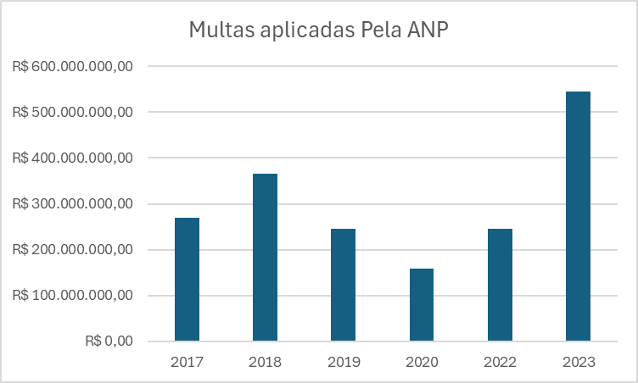

Os valores dessas multas podem chegar na casa dos 50 milhões dependendo da gravidade da infração e das partes lesadas mediante ao problema.

# Objetivo

A finalidade do projeto é, até o segundo semestre de 2026, implementar um sistema de fornecimento de informações através do monitoramento em tanques de armazenamento de diesel via coleta de dados sobre a dilatação e a retração deste. Esse sistema visa otimizar o tempo com a medição manual e a gestão de estoque de combustível. Também alertará imediatamente no caso de qualquer tipo de vazamento ou outras adversidades relacionadas à temperatura. Com o uso dos dados disponibilizados pelo sistema, dentro de 1 ano será possível fazer uma comparação mais precisa de em quais períodos o diesel está mais propenso a apresentar uma perda significativa, relacionando, inclusive, se esta previsão tem ligação com a temperatura do mesmo durante estes intervalos observados, colaborando, assim, para a implantação de novas estratégias afim de evitar problemas futuros

**Justificativa**

A falta de monitoramento adequado em tanques de diesel causa um desperdício de até 1,5%, o que representa uma perda de R$ 67.500,00 para uma empresa que armazena 750.000 litros de diesel, considerando o valor de R$6,00/litro.  
 Distribuidoras de Diesel com monitoramento de volume e temperatura em seus tanques tem menos riscos de acidentes e de multas que, segundo a ANP, pode chegar até R$50 Milhões, obtendo uma gestão do estoque e da lucratividade de forma eficiente otimizando o seu tempo trazendo eficiência operacional, conseguem identificar vazamentos imediatamente e minimizar prejuízos e danos ambientais.

# **ESCOPO**

## Descrição resumida do projeto:

O projeto irá monitorar a massa de Diesel em tanques, coletando e registrando dados de seus níveis e temperatura, assim servindo de suporte para que seja feita posterior revisão e adequação pelo devido responsável.

## Resultados esperados:

Com a implementação correta do nosso projeto, é esperado que nosso cliente se conecte à nossa plataforma, onde terá acesso ilimitado a dados e gráficos que influenciarão suas posteriores decisões e resultará em um maior controle do seu negócio.

## Requisitos:

**Arduino**

* **Sistema de coleta de dados:** Deverá haver um código para que os sensores do Arduino gerem dados

**Banco de Dados**

* **Gravar dados no Banco de Dados:** Haverá uma API para fazer a devida coleta e armazenamento dos dados gerados pelo Arduino.

**Site institucional**

* **Página inicial:** Deve conter uma breve apresentação do projeto e uma conexão com a aquisição do nosso serviço
* **Sobre nós:** É onde será apresentado a missão, visão e valores do nosso negócio. Será acessado pela barra superior do site.
* **Calculadora financeira:** O principal objetivo dessa página é convencer nosso potencial cliente a escolher nosso serviço
* **Tela de Login:** Para acessar nosso sistema e a página do cliente, será preciso identificar usuário e senha. Haverá um ícone que quando interagido abrirá uma caixa para a inserção desses valores, possibilitando uma ação mais rápida, intuitiva e sem distrair o usuário do conteúdo principal.
* **Cadastro:** Uma página para que o cliente possa criar um usuário e senha para acessar o painel central
* **Recuperação de senha:** Sistema necessário para caso o cliente esqueça seu acesso e deseje recuperá-lo. Ele será atendido por e-mail onde serão solicitados alguns procedimentos para que possa trocar a senha.
* **Painel central:** A página principal do nosso site. É onde estarão os gráficos e dashboard com dados baseados nas captações dos sensores.

**Documentação:**

O projeto será documentado de forma clara e detalhada a partir de gráficos, para que os clientes possam fazer a organização de seus ambientes de armazenamento de obras da forma correta ou ideal;

Limites e exclusões:

* Nosso serviço não poderá ser implementado em tanques com teto flutuantes, ou seja, a aplicação é restrita para tanques com teto fixo onde os sensores de ultrassom possam mensurar a diferença de espaço entre o teto e a superfície do líquido Óleo Diesel S – 10.
* O sensor deverá ter acesso contínuo à internet para o envio dos dados coletados para os servidores que farão a contabilização e abstração das informações.
* O projeto foi feito para o monitoramento exclusivo de Diesel. Não nos responsabilizamos pelo uso em qualquer outro tipo de substância.
* Nosso sistema não deverá ser usado no transporte do Diesel;
* Não oferecemos a manutenção dos sensores e dispositivos, apenas do sistema de monitoramento;
* A equipe não fará o monitoramento do ambiente, apenas fornecemos os materiais descritos neste documento e as informações. A instalação e o monitoramento dos dados fornecidos ficarão sob responsabilidade do cliente.
* Não fornecemos ar-condicionado ou sistema de ventilação para o controle da temperatura.

Macro Cronograma:

|  |  |  |
| --- | --- | --- |
| **Etapa** | **Descrição** | **Duração** |
| **1. Planejamento** | Definição de requisitos e escopo | 15 dias |
| **2. Análise** | Análise de viabilidade e risco | 10 dias |
| **3. Design** | Site Institucional | 15 dias |
| **4. Desenvolvimento** | Calculadora Financeira | 10 dias |
| **5. Instalação e Configuração** | Instalação e configuração IDE Arduíno | 7 dias |
| **6. Inserção de Registros** | Execução do script e inserção dos registros | 10 dias |

Recursos necessários:

**Humanos:** Um Web Designer, um analista e desenvolvedor de sistemas, um profissional em Arduino e um engenheiro de dados.

**Equipamentos:** Mini protoboard, Jumpers, Placa Arduino Uno R3, Sensor de distância HC-SR04, Sensor de Temperatura LM35

**Premissas:**

* O Arduino deverá constantemente estar conectado à um dispositivo para receber energia e passar dados ao sistema;
* O cliente deverá ter acesso à Internet para poder usar o website;
* Possuir um cadastro no nosso serviço para interação com o painel central;
* Tanque de armazenamento de diesel estar em condições estáveis, sem deformações significativas ou irregularidades que possam afetar as medições de nível e volume;
* Propriedades físicas do diesel e de seu coeficiente de expansão térmica, e a densidade volumétrica a uma temperatura conhecida, serão fornecidas pelo cliente e precisarão ser atualizadas conforme quaisquer alterações de aplicação.

Restrições:

* O sistema de medição atenderá a todas as normas e regulamentações pertinentes relacionadas ao armazenamento de combustíveis e medição volumétrica;
* Caso o Arduino não seja instalado da forma correta, poderão ocorrer falhas na coleta dos dados.

Riscos:

Sem uma internet com boa velocidade de navegação podem ocorrer problemas no sistema de monitoramento.

**Partes interessadas (stakeholders):**

O projeto é voltado para a precisão na medição de tanques de Diesel que são mais utilizados em Refinarias e Centros de Distribuição.

**Referências Bibliográficas:**

* <https://www.gilbarco.com/br/solucoes/medicao-e-monitoramento>
* <https://blog.combudata.com/blog/reserva-de-diesel-como-fazer-a-gestao-de-compra-e>
* <https://blog.lubmix.com.br/2022/02/09/a-importancia-do-monitoramento-dos-tanques/>
* <https://link.springer.com/article/10.1007/s40572-015-0074-8>
* <https://trrsaojose.com.br/o-oleo-diesel-e-inflamavel/>
* <https://www.gov.br/anp/pt-br/centrais-de-conteudo/dados-abertos/multas-aplicadas-com-vencimento-a-partir-de-2016>
* <https://www.bitech.com.br/single-post/2018/07/31/Perda-de-Combust%C3%ADveis>
* <https://www.brasilpostos.com.br/noticias/equipamentos/medidor-volumetrico-de-combustiveis/o-que-voce-deve-saber-sobre-a-medicao-do-tanque-descubra-agora-e-pare-de-perder-dinheiro/>